令和6年度（2024年度）

熊本市民スポーツ講演会

と　き：令和７年(2025年)2月１８日(火)　　　ところ：熊本城ホール　2階シビックホール

講　師：熊本ヴォルターズ選手（保坂晃毅選手・長島　蓮選手・山田安斗夢選手）

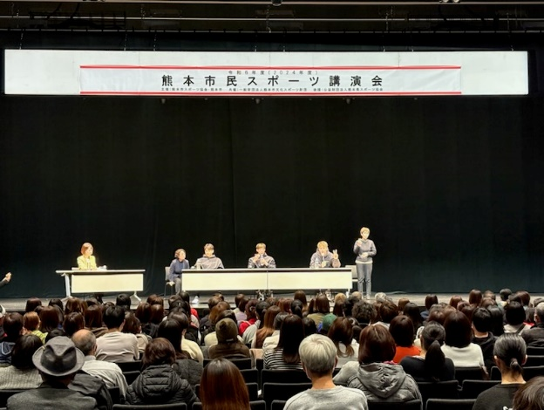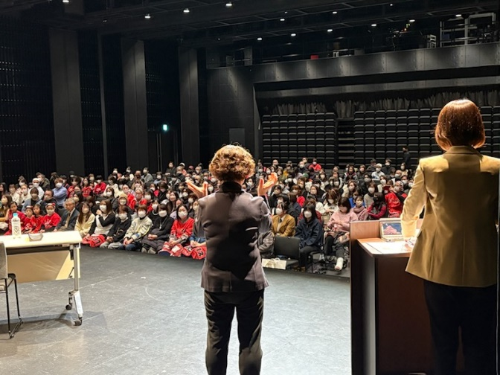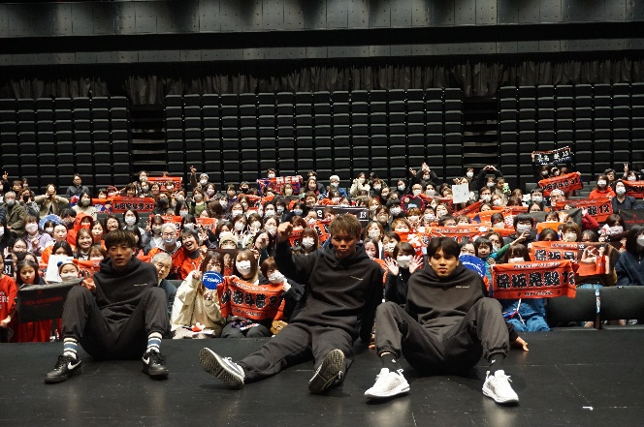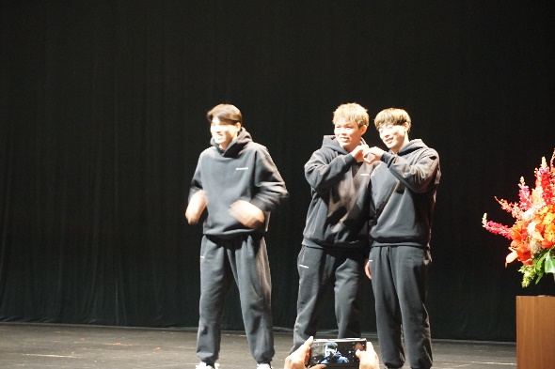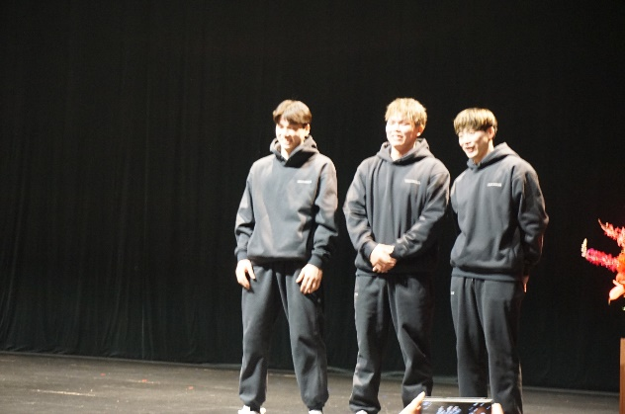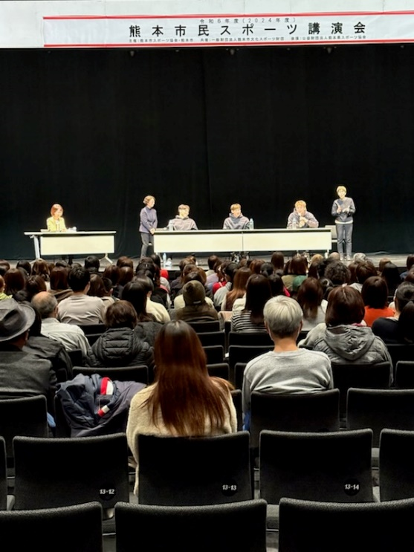演　題：「スポーツで熊本市を盛り上げよう‼」